

Višja strokovna šola
Murska Sobota

Poročilo o praktičnem izobraževanju
ROTO GROUP

Avtor: Marko Zver
Program: Informatika
Mentor: dr. Branko Škafar, univ. dipl. ekon.
Mentor podjetja: Matjaž Rajnar univ. dipl. ing. inf in rač.
Šolsko leto: 2024/2025

Vsebina
1 Uvod 1
2 O podjetju 1
3 Navedba opravljenih del 2
3.1 Urejanje spletnih strani 2
3.2 Kloniranje sistema na nov disk in nameščanje novega sistema 2
3.3 Ostala manjša dela 3
4 Glaven projekt prakse 4
4.1 Cisco Omrežje: Tehnologije, Konfiguracija in Varnost 4
4.2 Topologija omrežja 4
4.3 Omrežna Oprema 5
4.3.1 Cisco Routerji: Serija 2900 5
4.3.2 Cisco Stikala: Serija 2960-S 5
4.3.3 Mikrotik Brezžični Usmerjevalnik (SOHO) 6
4.4 Konfiguracija Usmerjevalnikov R1 in R2 7
4.4.1 OSPF 7
4.4.1.1 Pojasnilo konfiguracije 7
4.4.2 DHCP Strežnik 8
4.4.2.1 Pojasnilo konfiguracije 8
4.4.3 SSH 8
4.5 Konfiguracija Stikal S1 in S2 9
4.5.1 VLAN in Trunking 9
4.5.1.1 Pojasnilo konfiguracije 9
4.5.2 AAA in Varnostni Ukrepi 10
4.5.2.1 Pojasnilo konfiguracije 10
4.6 Centralizirana Avtentikacija z RADIUS in NPS 11
4.6.1 RADIUS (NPS in AD) 11
4.7 Active Directory (AD) 11
4.8 Microsoft NPS 12
5 ZAKLJUČEK 13

Kazalo slik
Slika 1: WordPress rotoeco.eu 2
Slika 2: Kloniranje sistema na nove računalnike 2
Slika 3: Topologija omrežja 4
Slika 4: Cisco router C2900 5
Slika 5: Cisco switch C2960-S 5
Slika 6: Mikrotik Brezžični Usmerjevalnik (SOHO) 6
Slika 7: Active Directory (AD) 11
Slika 8: DOdajanje kilentov v RADIUS NPS 12

Kazalo tabel
Tabela 1: OSPF konfiguracija na R1 7
Tabela 2: Nastavitve DHCP strežnika 8
Tabela 3: Nastavitev za VLAN-e in trunk na S1 9
Tabela 4: Nastavitev za RADIUS avtentikacijo in avtorizacijo 10

Uvod
Praktično izobraževanje je bilo opravljeno v podjetju ROTO Group v Černačevih, praksa je trajala od 31. 3. 2025 do 6. 6. 2025. To praktično delo je potekalo v povezavi z IT oddelkom podjetja ROTO. Namen praktičnega dela je bil, da opravimo dodeljena dela na čim boljši in učinkoviti pristop. Željen doseg je bil pridobivanje novega znanja in spoznavanje kako deluje podjetje in medsebojna komunikacija med oddelki v podjetju. Cilji tega izobraževanja so bili, pridobivanje novega znanja ter izpolnjevanje pričakovanj mentorja in nadrejenih v podjetju.

O podjetju
Roto je mednarodno podjetje s sedežem v Murski Soboti, specializirano za proizvodnjo izdelkov iz plastičnih mas. Podjetje zaposluje več kot 450 delavcev v 6 tovarnah, ki se razprostirajo v 4 državah. V letu 2017 je družba Roto dosegla promet v višini 40 milijonov evrov, pri čemer kar 70% prihodkov ustvari z izvozom izdelkov v več kot 52 držav sveta.
Roto ima široko paleto izdelkov, ki obsega več kot 4.000 različnih vrst. Večina teh izdelkov je proizvedenih po postopku rotomoldinga, kar postavlja Roto med vodilne proizvajalce v tem sektorju. Glavno vodilo podjetja, ki ga vodi družina Pavlinjek, je usmerjeno v razvoj in inovacije. Ti cilji so podkrepljeni z več kot 45 leti izkušenj ter s tesnim sodelovanjem z univerzami, znanstvenimi institucijami in drugimi podjetji v industriji plastike.

Navedba opravljenih del

Urejanje spletnih strani
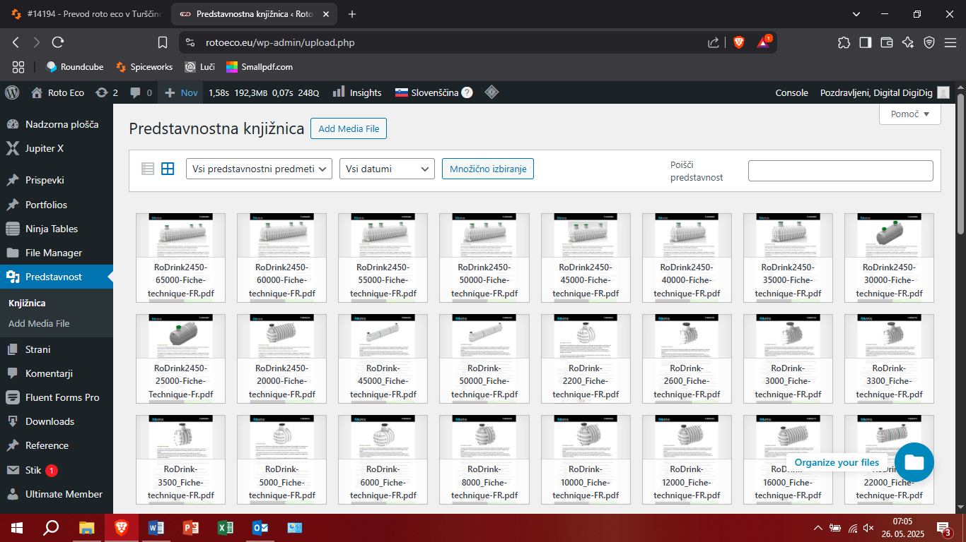
Med prakso je bilo kar nekaj dela z spletnimi stranmi podjetja Roto. Potrebno je bilo urejanje in vzdrževanje spletnih strani kot so: rotoeco, rotoattivo in druge. Potrebno je bilo prevajanje besedila v druge jezike, posodabljanje datotek (tehničnih listov, katalogov…), ter na splošno vzdrževanje strani za pravilno delovanje.
Slika 1: WordPress rotoeco.eu

Kloniranje sistema na nov disk in nameščanje novega sistema
Za kloniranje sistema smo uporabili orodje Hirens Boot CD, je orodje katero vsebuje veliko število orodij za diagnostiko, popravila, obnovo in kloniranje računalnika. Za kloniranje smo uporabili Lazesoft Disk Image & Clone program. Tam smo izbrali disk katerega smo želeli klonirati in ciljni disk na katerega bo sistem kloniran.

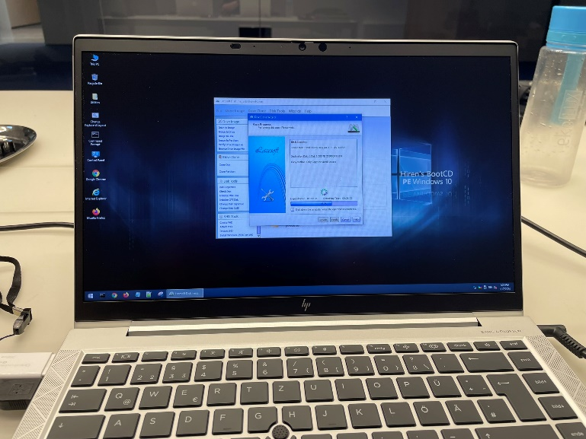
Slika 2: Kloniranje sistema na nove računalnike

Ostala manjša dela
V okviru vsakodnevnih manjših IT-nalog sem opravljal različna opravila, kot so nastavljanje in konfiguracija tiskalnikov (namestitev gonilnikov, vnos novih e-poštnih naslovov za pošiljanje skenov), delo s štemplarco INOKS ter urejanje strežniške sobe v istem oddelku. Poleg tega sem pripravljal in urejal Word in Excel tabele, testiral delovanje spletnih strani, prevajal življenjepise (CV-je) ter pripravil skripto za enostavno skeniranje dokumentov neposredno na računalnik. Vsa ta opravila so bila ključna za nemoteno delovanje vsakodnevnih procesov in učinkovito podporo zaposlenim.

Glaven projekt prakse

Cisco Omrežje: Tehnologije, Konfiguracija in Varnost
V tem poglavju bomo podrobno obravnavali konfiguracijo Cisco omrežja, ki zajema dve usmerjevalni napravi (R1 in R2), dve stikalni napravi (S1 in S2), RADIUS strežnik z NPS storitvijo ter Wi-Fi usmerjevalnik Mikrotik. Glavni poudarki bodo na uporabi protokola OSPF, varnem dostopu z uporabo SSH, centralizirani avtentikaciji prek RADIUS/NPS in integraciji z Active Directory.

Topologija omrežja
Predstavljena omrežna topologija vključuje dva usmerjevalnika in dve stikali, ki so med seboj povezani in tvorijo osnovo za komunikacijo znotraj omrežja. Usmerjevalniki omogočajo povezovanje različnih omrežnih segmentov ter usmerjanje prometa med njimi, medtem ko stikala skrbijo za učinkovito distribucijo podatkov znotraj posameznih omrežnih domen. Takšna zasnova zagotavlja modularnost, prilagodljivost ter možnost razširitve omrežja glede na potrebe organizacije. Poleg tega se v omrežju lahko uporablja centraliziran sistem avtentikacije, kot je RADIUS strežnik, ki omogoča varno preverjanje pristnosti skrbnikov in uporabnikov ob dostopu do omrežnih naprav. S tem se izboljša varnost, saj se uporabniške pravice in dostopi nadzorujejo z enega mesta, kar zmanjšuje tveganje nepooblaščenih prijav in poenostavlja upravljanje omrežne infrastrukture.
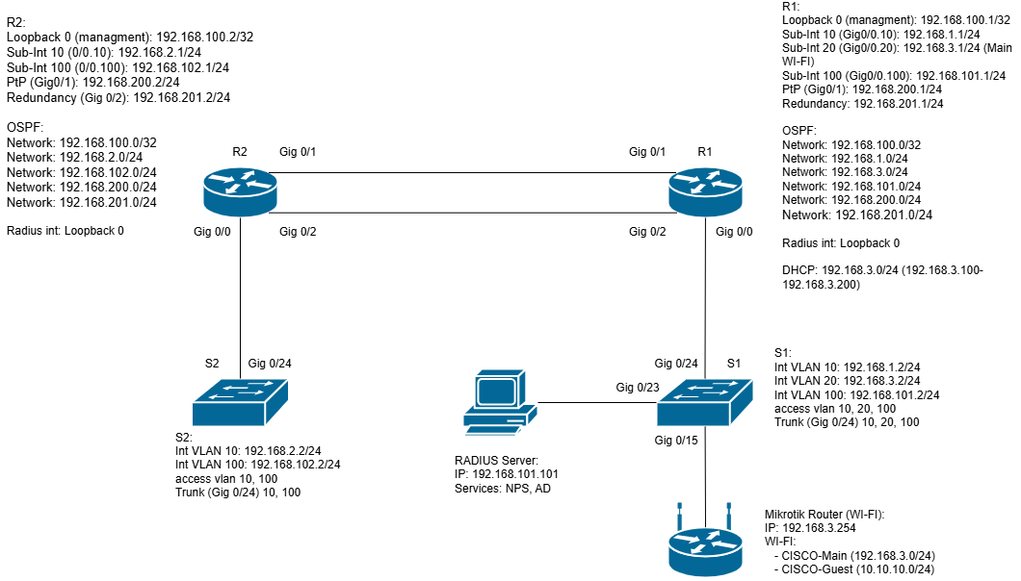
Slika 3: Topologija omrežja

Omrežna Oprema

Cisco Routerji: Serija 2900
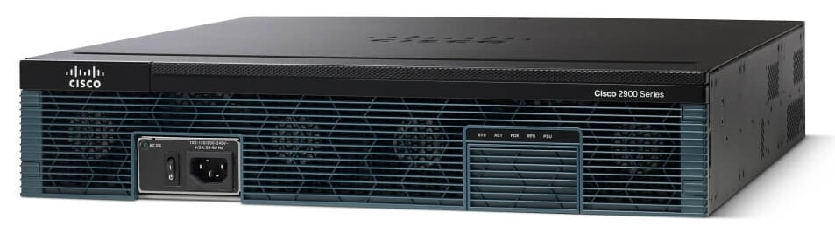
Cisco 2900 serija usmerjevalnikov je zasnovana za poslovna okolja, kjer je zahtevana visoka zanesljivost, varnost in razširljivost. Opremljeni so z gigabitnimi Ethernet vmesniki in podpirajo storitve kot so VPN, QoS, upravljanje z glasom in varnost.
Slika 4: Cisco router C2900

Cisco Stikala: Serija 2960-S
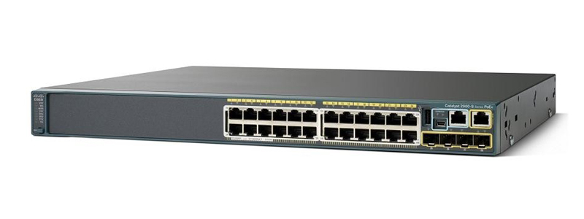
Catalyst 2960-S stikala so sloj 2 stikala z do 24 gigabitnimi porti in podporo za PoE. Namenjena so kot access stikala z VLAN podporo, port-based varnostjo in trunk povezavami.
Slika 5: Cisco switch C2960-S

Mikrotik Brezžični Usmerjevalnik (SOHO)
Mikrotik brezžični usmerjevalnik je zmogljiva in vsestranska naprava, namenjena za uporabo v manjših pisarnah ali domačem okolju (SOHO – Small Office/Home Office). Zasnovan je tako, da združuje široko paleto funkcionalnosti za zanesljivo delovanje, varnost in fleksibilnost pri vzpostavitvi omrežja.

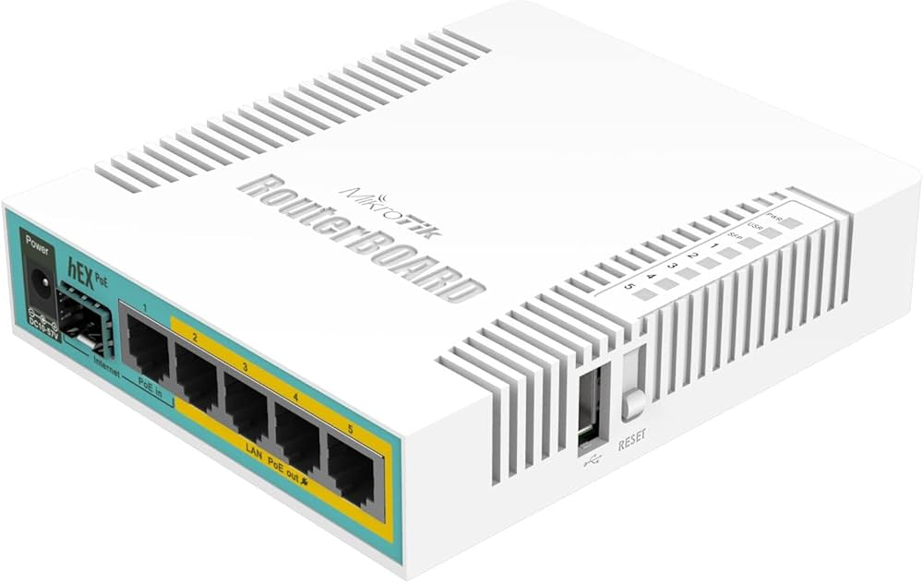
Slika 6: Mikrotik Brezžični Usmerjevalnik (SOHO)

Konfiguracija Usmerjevalnikov R1 in R2

OSPF
OSPF je notranji protokol za usmerjanje, ki omogoča hitro konvergenco in izmenjavo poti med napravami. R1 in R2 imata konfiguriran OSPF s statičnimi stroški povezav in ločenimi area.
Tabela 1: OSPF konfiguracija na R1
router ospf 1
network 192.168.0.0 0.0.0.255 area 1
network 192.168.1.0 0.0.0.255 area 0
network 192.168.100.0 0.0.0.255 area 0
network 192.168.101.0 0.0.0.255 area 0
network 192.168.200.0 0.0.0.255 area 0
network 192.168.201.0 0.0.0.255 area 1

Pojasnilo konfiguracije
OSPF konfiguracija
- router ospf 1
Aktivira OSPF proces z ID-jem 1, kar omogoča dinamično usmerjanje med napravami v omrežju.
- network 192.168.X.0 0.0.0.255 area Y
Določa, katera IP omrežja bodo sodelovala v OSPF in v kateri OSPF coni (area). Uporabljena wildcard maska (0.0.0.255) pomeni, da je zajeto celotno /24 omrežje.
- 192.168.1.0, 192.168.100.0, 192.168.101.0, 192.168.200.0 so vključena v area 0 – hrbtenično omrežje (backbone).
- 192.168.0.0 in 192.168.201.0 sodita v area 1 – ločeno območje, pogosto uporabljen pristop pri večjih omrežjih za logično razdelitev.

DHCP Strežnik
Na Cisco usmerjevalniku R1 je dodatno vzpostavljen DHCP strežnik za omrežje, ki pokriva gostujoče Wi-Fi uporabnike. Naslovi se dodeljujejo iz naslovnega prostora 192.168.3.0/24, pool pa nosi ime "WI-FI". Ta konfiguracija omogoča samodejno dodeljevanje IP naslovov brez potrebe po ročnem nastavljanju na strani uporabnikov. Hkrati zagotavlja nadzor nad dodeljenimi naslovi in podpira ustrezno usmerjanje ter dostop do interneta za gostujoče naprave.

Tabela 2: Nastavitve DHCP strežnika
ip dhcp excluded-address 192.168.3.1 192.168.3.99
ip dhcp excluded-address 192.168.3.201 192.168.3.254
!
ip dhcp pool "WI-FI"
network 192.168.3.0 255.255.255.0
default-router 192.168.100.1
dns-server 192.168.100.1

Pojasnilo konfiguracije
- excluded-address:
Iz naslavljanja so izključeni IP naslovi med 192.168.3.1–192.168.3.99 ter 192.168.3.201–192.168.3.254, saj so lahko rezervirani za statične naprave (npr. strežniki, prehodi ali nadzorne naprave).
- network:
DHCP strežnik dodeljuje naslove iz omrežja 192.168.3.0/24.
- default-router:
Naslov 192.168.100.1 je nastavljen kot privzeti prehod (gateway), kar pomeni, da je to verjetno naslov podvmesnika na R1 ali Mikrotiku, do katerega imajo gostje dostop.
- dns-server:
Kot DNS strežnik je določen isti naslov, kar lahko pomeni, da lokalni usmerjevalnik opravlja tudi funkcijo DNS posrednika (forwarder).

SSH
SSH omogoča šifriran dostop do CLI naprav. Vključena je uporaba lokalne baze in RADIUS za preverjanje uporabnikov. Konfigurirani so domena, RSA ključi in omogočen je SSH dostop.

Konfiguracija Stikal S1 in S2

VLAN in Trunking
Na stikalih so VLAN-i razdeljeni za posamezne skupine uporabnikov, trunk povezave pa omogočajo več VLAN-ov prek enega fizičnega kabla.
Tabela 3: Nastavitev za VLAN-e in trunk na S1
interface GigabitEthernet1/0/24
switchport trunk allowed vlan 10,20,100
switchport mode trunk
!
interface Vlan10
ip address 192.168.1.2 255.255.255.0
!
interface Vlan20
ip address 192.168.3.2 255.255.255.0
!
interface Vlan100
ip address 192.168.101.2 255.255.255.0

Pojasnilo konfiguracije
- switchport trunk allowed vlan 10,20,100
Trunk povezava omogoča prenos več VLAN-ov prek enega fizičnega kabla. Ta ukaz določa, da se po trunku lahko prenaša promet le za VLAN 10 (uporabniki), VLAN 20 (telefonija, npr. VoIP) in VLAN 100 (upravljanje).
- switchport mode trunk
Nastavi vmesnik kot trunk port, kar pomeni, da pričakuje označen promet z VLAN ID-ji (dot1Q tagging). Uporablja se za povezave do drugega stikala ali routerja s podvmesniki (router-on-a-stick).
- interface Vlan10
Konfiguriran je z IP naslovom 192.168.1.2/24, kar pomeni, da je ta naslov privzeti prehod za vse naprave v VLAN 10. Tipično gre za odjemalce (računalniki, gostje).
- interface Vlan20
IP naslov 192.168.3.2/24 služi kot gateway za VLAN 20, ki je lahko namenjen VoIP telefoniji ali posebnim napravam.
- interface Vlan100
IP naslov 192.168.101.2/24 pripada management VLAN-u (VLAN 100), kjer se nahajajo naprave, ki upravljajo omrežje (npr. administratorji). Poleg tega je tukaj omogočen AAA sistem z ukazom aaa new-model, ki omogoča uporabo RADIUS strežnika za preverjanje pristnosti.

AAA in Varnostni Ukrepi
Uporablja se ista RADIUS avtentikacija kot na routerjih. Dostop je dovoljen le prek SSH in dodatno omejen z ACL.
Tabela 4: Nastavitev za RADIUS avtentikacijo in avtorizacijo
aaa new-model
!
!
aaa group server radius RAD_SERVERS
server-private 192.168.101.101 auth-port 1812 acct-port 1813 key cisco
!
aaa authentication login default group RAD_SERVERS local
aaa authorization exec default group RAD_SERVERS local if-authenticated

Pojasnilo konfiguracije
- aaa group server radius RAD_SERVERS
Ustvari skupino RADIUS strežnikov z imenom RAD_SERVERS. V tem primeru se uporablja en strežnik na naslovu 192.168.101.101, s standardnima portoma za avtentikacijo (1812) in beleženje (1813), ter ključem cisco.
- aaa authentication login default group RAD_SERVERS local
Določa, da se za preverjanje pristnosti najprej uporabi RADIUS strežnik. Če ta ni dosegljiv, se uporabi lokalna baza uporabnikov na napravi.
- aaa authorization exec default group RAD_SERVERS local if-authenticated
Po uspešni prijavi RADIUS preveri, ali ima uporabnik pravico do CLI seje (dostop do ukazne vrstice). Če je uporabnik preverjen, se dovoljenje lahko določa z dodatnimi atributi (npr. privilegiji, ACL-ji).

Centralizirana Avtentikacija z RADIUS in NPS

RADIUS (NPS in AD)
Na RADIUS strežniku smo najprej namestili AD (Active Directory) ki nam omogoča upravljanje z skupinami in uporabniki. Ko je AD nameščen smo ustvarili skupino (netWatch) ter v to skupino dodali uporabnika (cisco). Ko je to opravljeno smo dodatno še namestili NPS (Network Policy Server), kateri nam omogoča da povežemo mrežne naprave z RADIUS strežnikom. Ko je ta nameščen smo dodali kliente. Ko so kilenti nastavljeni in dodani v server smo še nastavili dovoljenja za povezovanje z serverjem. Pod »Connection Request Policy« smo ustvarili 4 pravila, za vsako napravo eno pravilo. Pravilu damo ime, pogoj ter ustvarimo pravilo. Po ustvarjanju vseh 4 pravil pa smo še morali ustvariti pravilo kaj se zgodi ob uspešni povezavi »Network Policy« pri tem smo ustvarili eno pravilo, katero ob uspešni povezavi in avtentikaciji da uporabniku level 15 privilegijski level (cisco enako kot root na Linuxu), omogoča nam popolno konfigurirati napravo na katero smo povezani.

Active Directory (AD)
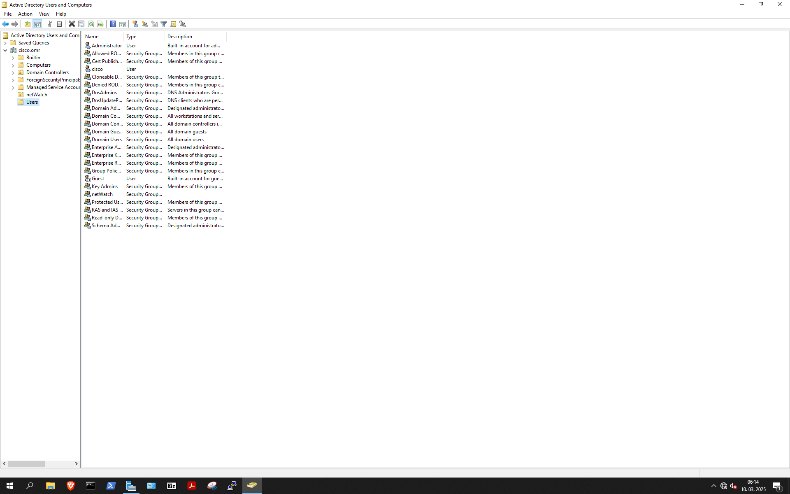
Active Directory omogoča centralizirano upravljanje uporabnikov, skupin in politik. V povezavi z NPS omogoča preverjanje podatkov in uporabo varnostnih skupin za dostop do omrežja.
Slika 7: Active Directory (AD)

Microsoft NPS
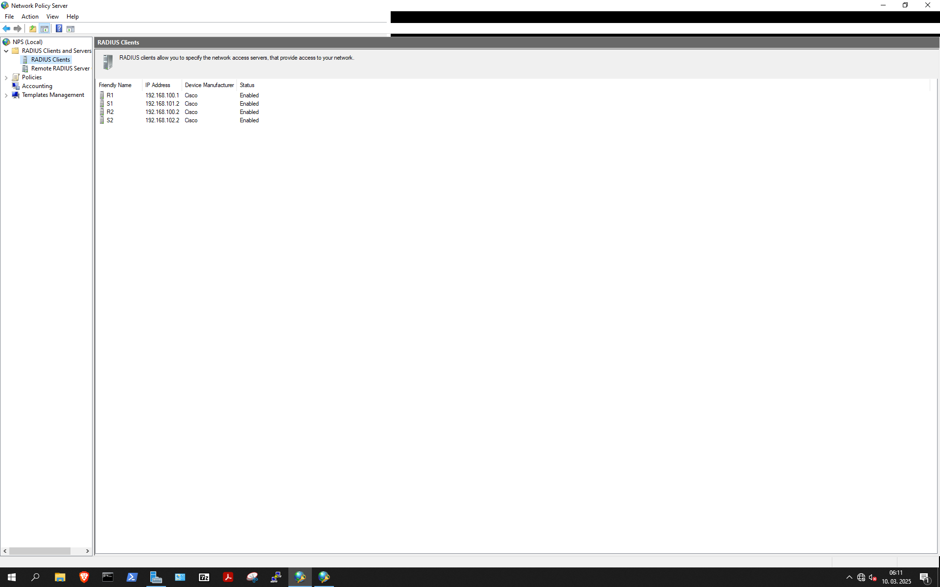
NPS deluje kot RADIUS strežnik, povezan z Active Directory. V njem se definirajo politike glede članstva v skupinah, s čimer se omogoči ali zavrne dostop do omrežnih naprav.
Slika 8: DOdajanje kilentov v RADIUS NPS

ZAKLJUČEK
Praktično izobraževanje v podjetju ROTO Group IT oddelku je predstavljalo izjemno pomembno izkušnjo, ki je omogočila pridobivanje novega znanja, izpopolnjevanje tehničnih veščin ter razvoj organizacijskih in komunikacijskih sposobnosti. Delo na različnih projektih je ponudilo vpogled v kompleksnost in dinamiko delovanja sodobnega informacijskega okolja ter poudarilo pomen sodelovanja in timskega dela pri doseganju skupnih ciljev. Z uspešno izvedenimi nalogami in projekti ter pridobljenim znanjem se zaključuje to obdobje praktičnega izobraževanja, pri čemer se zavedamo, da je pridobljeno znanje temelj za nadaljnji osebni in poklicni razvoj.

